Circuit G — Circuit des validations
Circuit opérationnel complet
Rubrique | Valeur
Système | SIGEC-PN / SIGPN-T — Système d'information de gestion de la Police nationale du Tchad
Éditeur et développeur | TECHNOTCHAD
Version du document | 1.0 — 10 novembre 2026
Statut | Projet pour validation par la hiérarchie : les points marqués « À confirmer » ne sont pas des décisions
Source des informations | Lecture seule du système existant (code, catalogue des rôles et droits, écrans) — aucune donnée, aucun compte, aucun rôle, aucune permission n'a été modifié

Circuit G — Circuit des validations
Le système impose des validations réelles, reposant sur des droits précis et la règle des quatre yeux (jamais la même personne pour demander et valider). Ce tableau recense celles dont la preuve existe dans le code.
Modules concernés : Approbations, Mandats, Avis de recherche, Affaires, Mutations, Congés, Paie, Recettes
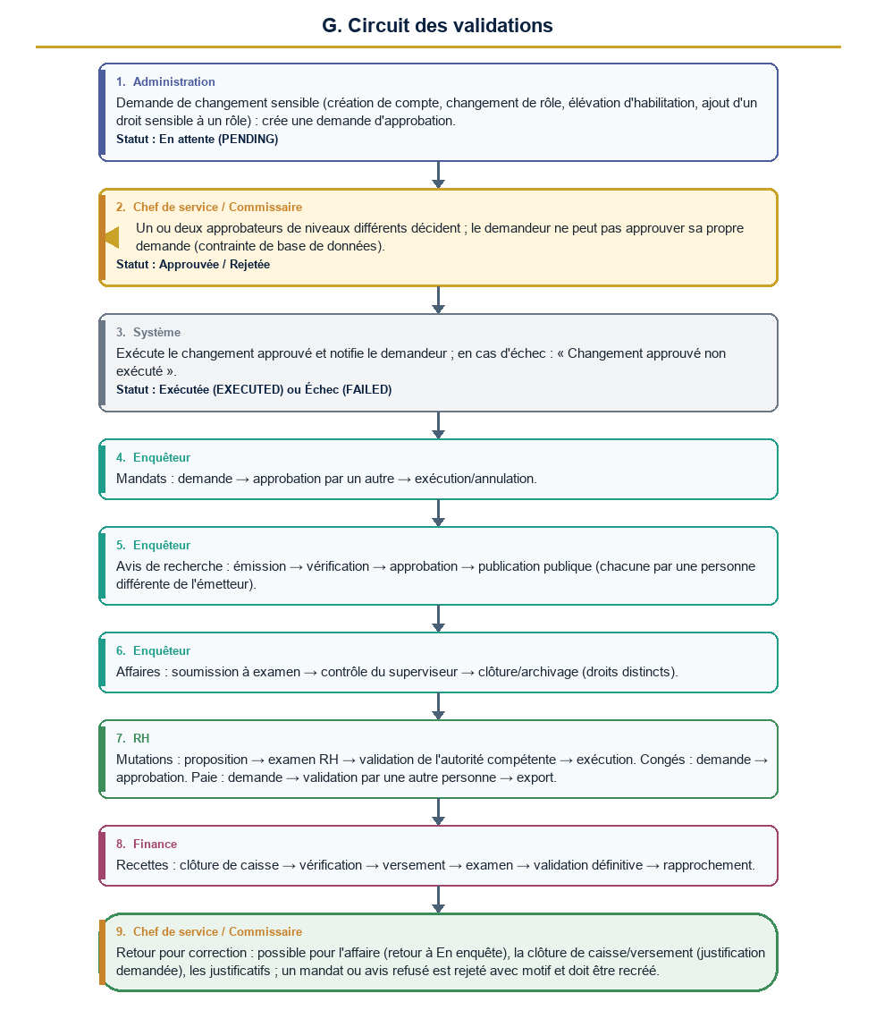
Diagramme du circuit G

Étapes détaillées
N° | Qui | Action | Précisions du système | Statut après l'étape
1 | Administration | Demande de changement sensible (création de compte, changement de rôle, élévation d'habilitation, ajout d'un droit sensible à un rôle) : crée une demande d'approbation. | Les titulaires du droit « décider les approbations » sont notifiés. | En attente (PENDING)
2 | Chef de service / Commissaire | Un ou deux approbateurs de niveaux différents décident ; le demandeur ne peut pas approuver sa propre demande (contrainte de base de données). | Les comptes sensibles exigent deux approbateurs. | Approuvée / Rejetée
3 | Système | Exécute le changement approuvé et notifie le demandeur ; en cas d'échec : « Changement approuvé non exécuté ». |  | Exécutée (EXECUTED) ou Échec (FAILED)
4 | Enquêteur | Mandats : demande → approbation par un autre → exécution/annulation. | Voir circuit B.
5 | Enquêteur | Avis de recherche : émission → vérification → approbation → publication publique (chacune par une personne différente de l'émetteur). | Voir circuit B.
6 | Enquêteur | Affaires : soumission à examen → contrôle du superviseur → clôture/archivage (droits distincts). | Voir circuit A.
7 | RH | Mutations : proposition → examen RH → validation de l'autorité compétente → exécution. Congés : demande → approbation. Paie : demande → validation par une autre personne → export. | Voir circuit J.
8 | Finance | Recettes : clôture de caisse → vérification → versement → examen → validation définitive → rapprochement. | Voir circuit I.
9 | Chef de service / Commissaire | Retour pour correction : possible pour l'affaire (retour à En enquête), la clôture de caisse/versement (justification demandée), les justificatifs ; un mandat ou avis refusé est rejeté avec motif et doit être recréé. | Un avis refusé en brouillon ne se « renvoie » pas : il est annulé avec motif.

Règles appliquées par le système
- Le pouvoir de valider découle UNIQUEMENT des droits portés par le rôle ; aucun pouvoir n'est attribué hors de ces droits.
- Les droits sensibles (20) ne sont utilisables que si le compte a l'habilitation suffisante ; certains imposent le second facteur.
- Un administrateur technique n'a aucun droit de valider une opération de police.

Statuts
Code | Libellé affiché | Signification
PENDING | En attente | Demande déposée.
APPROVED | Approuvée | Décision favorable ; en cours d'exécution.
EXECUTED | Exécutée | Changement appliqué.
REJECTED | Rejetée | Refusée.
CANCELLED | Annulée | Retirée.
EXPIRED | Expirée | Délai dépassé.
FAILED | Échec | Exécution impossible.

Notifications envoyées
Événement | Destinataires | Message
Nouvelle demande d'approbation | Titulaires du droit de décider (sauf le demandeur) | Une modification sensible attend votre décision
Demande rejetée | Le demandeur | Votre demande a été rejetée
Changement exécuté / non exécuté | Le demandeur | Changement approuvé exécuté / non exécuté

Écrans
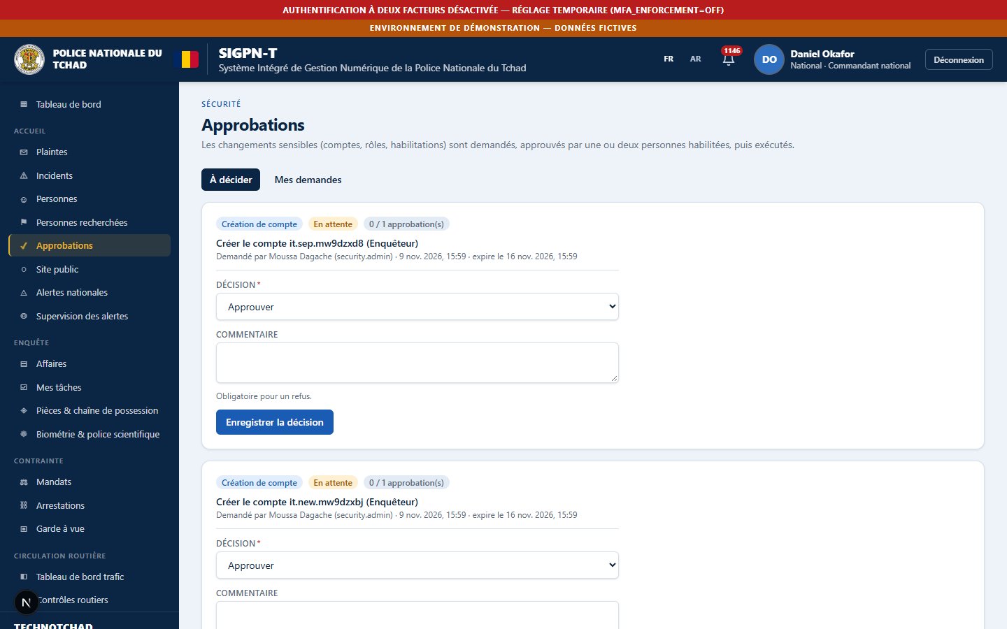
Écran des approbations
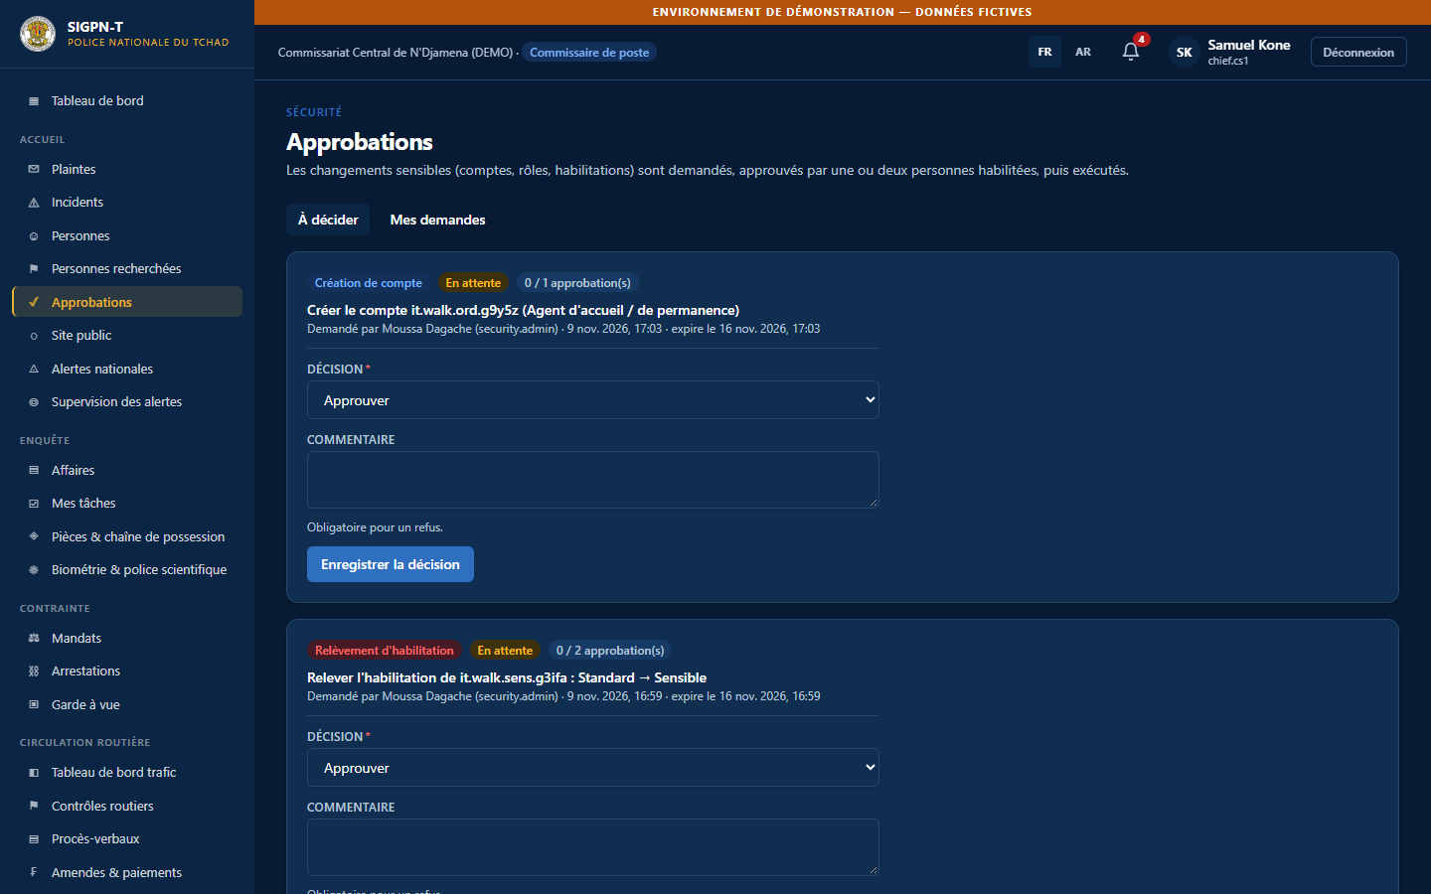
À traiter par le commandant
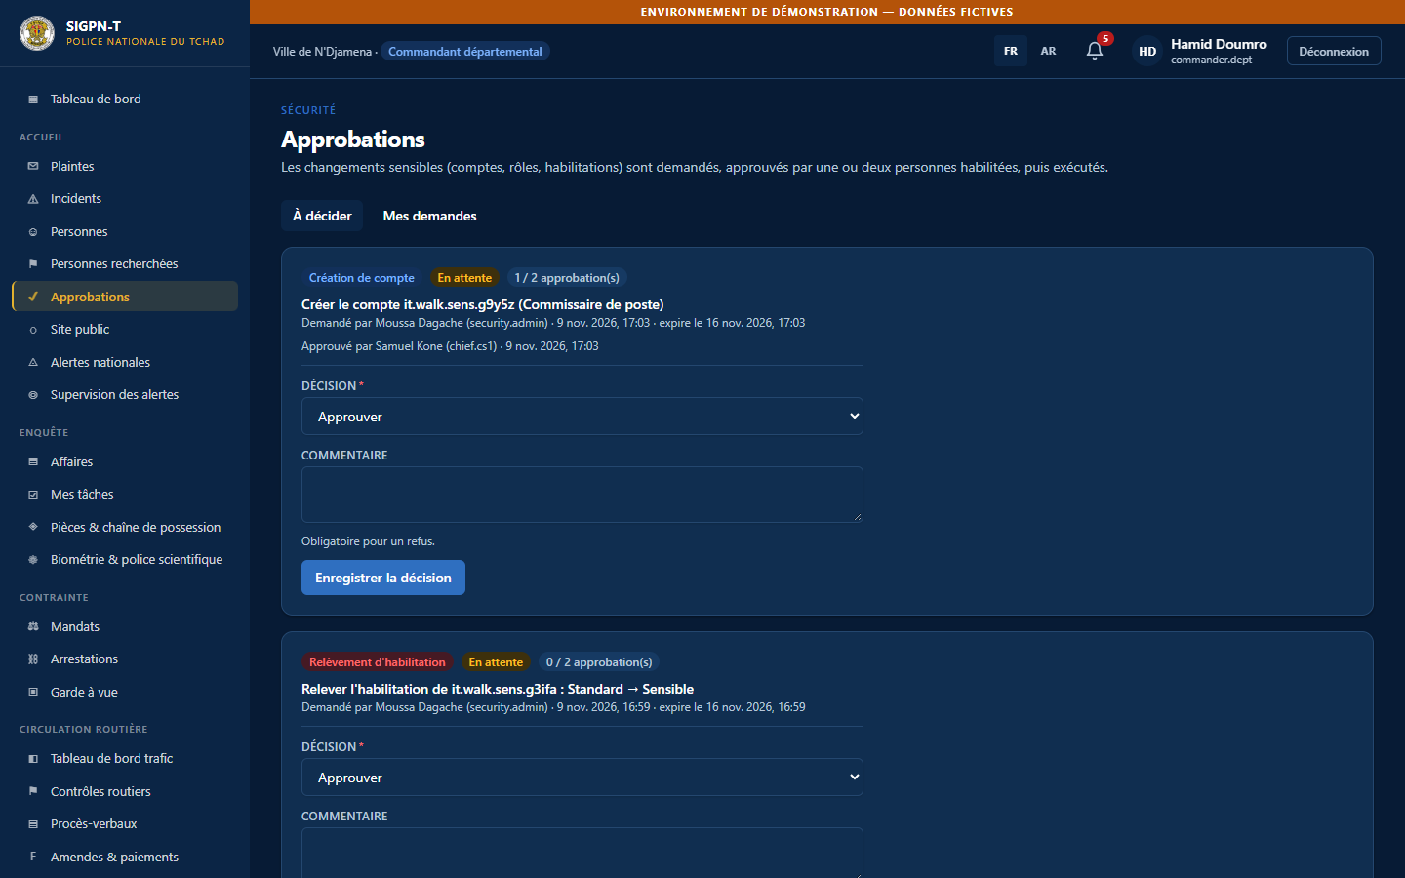
Second approbateur

Demandes exécutées
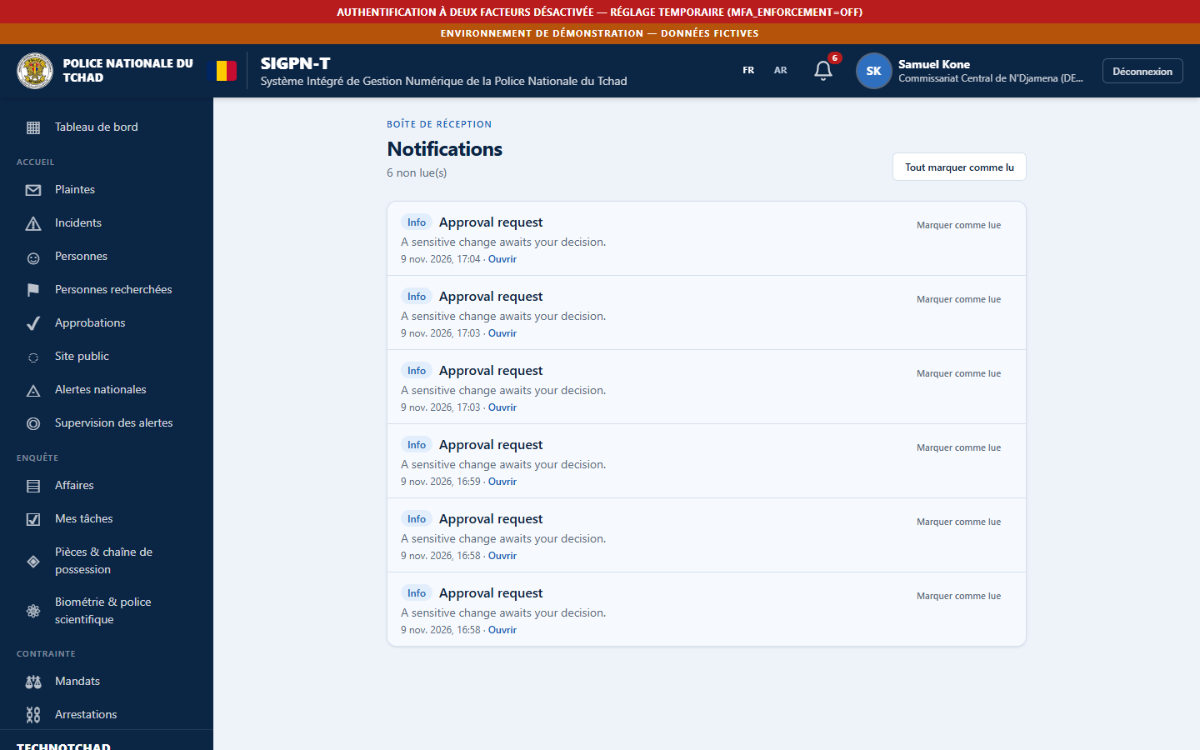
Notifications de décisions à prendre

À confirmer auprès de la hiérarchie
- Qui doit valider chaque acte organisationnel (le système reflète seulement les droits attribués aux rôles actuels).

Ce que le système ne fait pas / améliorations recommandées
- Un tableau unique « mes validations en attente » couvrant mandats, avis, affaires et mutations n'existe pas : seul l'écran Approbations regroupe les demandes de changement d'accès.

Source Mermaid

